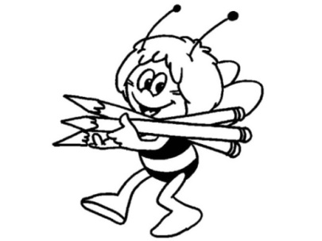**1. třída TÝDENNÍ PLÁN**

**31. týden (16. 4. – 20. 4. 2018)**

|  |  |  |  |
| --- | --- | --- | --- |
| **PŘEDMĚT** | **CO SE BUDEME UČIT?** | **JAK SE MI DAŘÍ?** | **☺😐☹** |
| **ČTENÍ** | Slabikář str. 79 – 81  - písmeno F, f  - slova s více souhláskami uprostřed a na konci | Přečtu slova a jednoduché věty.  Rozumím čtenému textu, dokážu o přečteném vyprávět a plnit navazující úlohy. |  |
| **PSANÍ** | Písanka 3 str. 35 - 38  - uvolňovací cviky, rozvoj jemné motoriky  - správný úchop tužky, správný posed  - písmeno ř, Ř, K  - opisy a přepisy slov, vět | Umím sedět správně u psaní a správně držím pero.  Umím napsat ř, Ř, K a slova s těmito písmeny.  Umím přepsat tiskací podobu slov a vět do psací.  Znám základní pravidla psaní velkých písmen. |  |
| **MATEMATIKA** | Matematika 2 str. 49 – 52, 54 - 55  - sčítání typu 12 + 2, odčítání typu 15 – 3, podobnost s příklady typu 2 + 2, 5 - 3  - řešení slovních úloh  - číselná osa – sčítání, odčítání  - prostorové geometrické útvary – kvádr, válec | Počítám do 20.  Umím počítat příklady typu 12 + 2, 15 - 3.  Rozumím zadání slovní úlohy a dokáži ji vyřešit. Umím vymyslet vlastní zadání slovní úlohy.  Poznám kvádr a válec, dokáži popsat jejich vlastnosti, vyberu ve svém okolí předměty tohoto tvaru. |  |
| **PRVOUKA** | Prvouka str. 55 - 56  -Jaro  - jarní květiny  - části rostlin (bylin, dřevin) | Vyjmenuji jarní měsíce.  Pojmenuji známé jarní květiny.  Pojmenuji části těla rostlin – bylin i dřevin. |  |
| **ANGLICKÝ JAZYK** | 4. lekce  MY FAMILY  Práce s příběhem | Umím pojmenovat členy rodiny. Umím popsat, jaké má kdo vlastnosti. |  |

Aktuality:

* V **pátek 20. 4.** pokračujeme s výukou **plavání** v Dobřichovicích – místo a čas setkání: autobusová zastávka **Všenory U Kácovských v 7:30**; společný odjezd v 7:39; děti z ranní družiny odebírám v 7:10 (společný odchod do šatny a následně v 7:20 odchod na autobusovou zastávku). S sebou – batoh, svačina, sprchový gel/mýdlo, plavky, ručník, plavecké brýle; doporučeno – koupací čepice (děvčata – dlouhé vlasy), obuv do bazénu. Děti jsou již rozděleny do 3 skupin – plavou vždy 2 skupiny současně (2x45 min), skupina aktuálně neplavající – společná výuka matematiky (geometrické útvary). Plavání začíná již od 8:05 – takto vzniklá časová rezerva využita pro klidnější návrat.
* V **pondělí 23. 4.** máme program v obecní knihovně – do školy stačí pouze Písanka a penál.
* V **úterý 24. 4. –** pokud bude příznivé počasí, spojíme si prvouku s českým jazykem (první dvě vyučovací hodiny) a budeme se učit o jarní přírodě přímo v terénu.